印象日本 本州6日游（阪东）
大阪/京都/奈良/箱根/东京
航空公司 | 南方航空 正班直飞 | 签证种类 | 日本团队旅游签证
用车 | 空调旅游巴士 | 舒适酒店 | 当地3-4星住宿，安排1晚温泉酒
餐食 | 早餐：酒店内早餐，全程5个正餐，餐标1500日，含温泉餐
行程特色 | 嗨购日本：银座，心斋桥享受淘宝乐趣，HIGH到手软  精华景点：箱 根----富士山五合目， 忍野八海  大 阪----大阪城公园，心斋桥  京 都----清水寺，二年坂三年坂  东 京----银座，浅草寺  独家安排：  东京- 灯火辉煌，如同星河落尘世，美轮美奂令人神往  京都- 日式美学的集大成者，安静质朴的关西之地，人与灵最接近的地方  大阪- 日本最具魅力的都市之一，繁华而古老
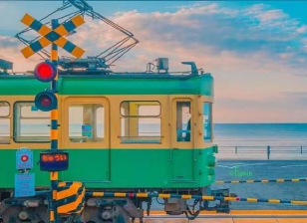
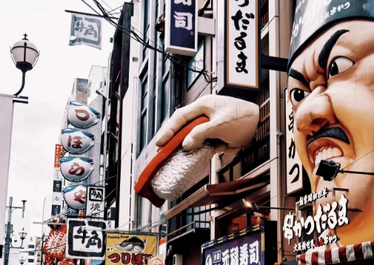
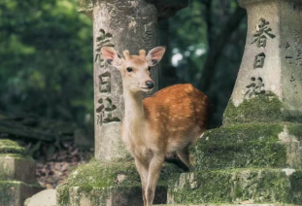
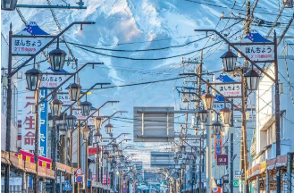
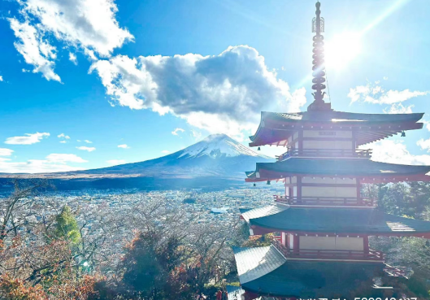
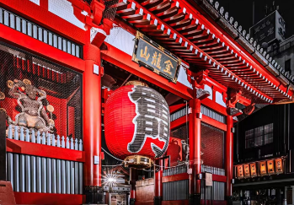
天数 | 简版行程 |  |  | 餐食 |  |  | 酒店
Day1 | 沈阳-大阪 接机前往酒店-抵达后自由活动 |  |  | × | × | × | 关西或周边酒店
Day2 | 三段壁-千叠敷-和歌山城-黑潮市场-探访人起猫站长 |  |  | √ | √ | × | 大阪或周边酒店
Day3 | 大阪城公园-心斋桥-奈良公园-清水寺-二三年版 |  |  | √ | √ | × | 中部地区或周边
Day4 | 富士山五合目-忍野八海-地震体验馆-浅间神社-天梯小镇 |  |  | √ | √ | √ | 温泉酒店
Day5 | 江之电-镰仓高校前站-综合免税店-浅草寺-银座 |  |  | √ | √ | × | 成田或周边酒店
Day6 | 东京返回沈阳 |  |  | √ | × | × | 无
Day01 | 沈阳-大阪 参考航班:CZ611【08:35-12:00】
餐食 | 早餐 | 敬请自理 | 午餐 | 敬请自理 | 晚餐 | 敬请自理
住宿 | 住宿：关西空港或周边酒店
行程 | 机场集合，乘国际航班前往日本大阪。抵达后入住酒店休息。由于抵达时间较早，客人自由安排时间。（抵达酒店后不含餐、车、导游）
Day02 | 大阪-和歌山
餐食 | 早餐 | 酒店内 | 午餐 | 包含 | 晚餐 | 敬请自理
住宿 | 住宿：大阪地区酒店
行程 | 【三段壁】和歌山县最壮观的海蚀崖奇景，三段壁其实是在海中长达 2 公里、高度达50-60 米的大岩壁 ，断崖突出的地方设有展望台、供游人欣赏南纪的海景。该处的地底 36 米处形成了由 海水侵蚀而成的洞窟、可乘电梯到洞窟内部参观。  【千叠敷】千叠敷是由新第三纪层的砂岩所形成的岩盘。由于砂岩是由砂子凝固而成的岩石 ，因此质地非常软 ，受到海浪经年累月的侵蚀之后，终于形成今日复杂而且独特的景观。  【和歌山城】“日本百大名城”和歌山城于1585年由丰臣秀吉之弟丰臣秀长建造。1619 年。当时的掌权者德川家康之子德川赖宣成为城主 ，作为德川御三家之一“纪州德川家”的居城走过了250年的历史。由于雷击曾烧毁大天守、小天守、多闻等，但又立刻重建，长期以来威仪依旧。1935 年天守阁、角楼、楠门等 11 栋被指定为国宝， 但由于战乱导致 11 栋全部烧毁。战后的 1958 年天守阁重建 ，展示了其昔日雄姿。  【黑潮市场】黑潮市场位于和歌山市内 ，是日本著名的海鲜市场之一。每天不定期都会有金枪鱼的解体秀。  【 探访人起猫站长--小玉电车】邂逅“猫站长” 日本有一位大名鼎鼎的猫站长小玉 ，“她”总是穿着日本和歌山电力铁路公司的制服帽安静地注视着过往的乘客。体验上多啤型列车或动温观光列车旅行的意义就是要体验当地的生活 ，感受该外独有的文化气息。
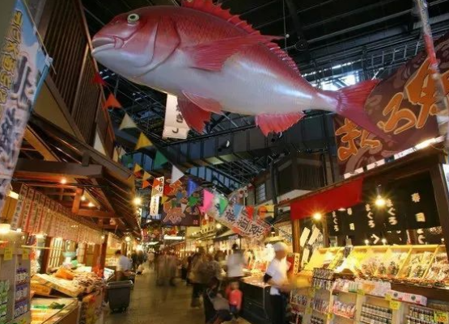
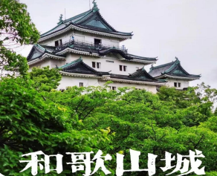
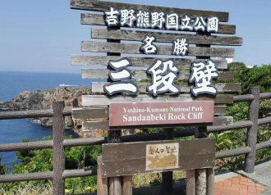
Day03 | 中部-箱根
餐食 | 早餐 | 酒店内 | 午餐 | 包含 | 晚餐 | 费用自理
住宿 | 住宿：中部地区或周边酒店
行程 | 【大阪城公园】（不登城）历史悠久的大阪城，系丰臣秀吉于1586年所建，是由雄伟的石墙砌造而成，大阪城公园内城中央耸立着大阪城的主体建筑天守阁，巍峨宏伟，镶铜镀金，十分壮观。  【心斋桥 道顿崛】大阪最富盛名的商店街，既有新潮的，也有传统的，如果说东京游“银座”，那么大阪就有“心斋桥”了。  【奈良公园】(小鹿公园)奈良公园拥有占地 660 公顷的辽阔区域，园内保留了从天平时代延续下来的东大寺、兴福寺、 春日大社、正仓院等国宝级的名胜寺院，更列为世界遗产。  午餐特别安排：奈良飞鸟锅或京都汤豆腐(具体安排视实际路况而定)  【清水寺】清水寺位于京都东部音羽山的山腰，始建于778年，是京都最古老的寺院，曾数次被烧毁并重建，后于1994年被列入世界文化遗产名录。本堂前悬空的清水舞台是日本国宝级文物，四周绿树环抱，春季时樱花烂漫，是京都的赏樱名所之一，秋季时红枫飒爽，又是赏枫胜地。清水寺的茶艺名列京都之首.  【二三年坂】极具京都风情的坡道，也是日本重要传统的建造物群保护地区。二年坂从北面的高台寺往南延伸至三年坂，一路连绵着保留了红壳格子和虫笼窗式的古老町家建筑，极具韵味。二年坂有各种日式小吃店、和风杂货店、宫崎骏动画周边的“橡子共和国”，三年坂有玩偶店、和服店和清水烧瓷器店，是京都买手信的好地方。传说如果在三年坂不慎跌倒，三年之内必有大难临头，又说若找到卖葫芦的店便可破除魔咒，于是至今都还有一家卖葫芦的“瓢箪屋”坐落在山脚。
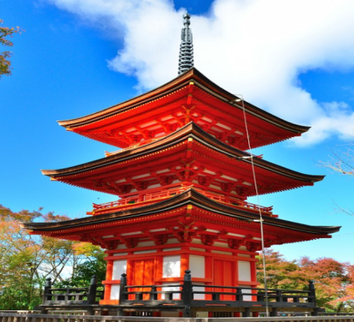
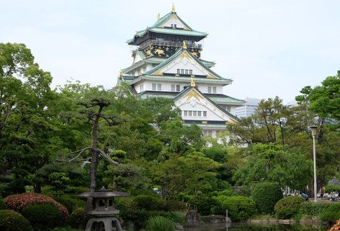
Day04 | 箱根-东京
餐食 | 早餐 | 酒店内 | 午餐 | 包含 | 晚餐 | 包含
住宿 | 住宿：温泉酒店
行程 | 【富士山五合目】美丽的富士山是日本的象征，海拔3776米，是日本的最高山峰,日本人奉它为“圣岳”、“不二山”，一直是日本文学家、艺术家们讴歌的主题。富士山形体对称均匀，白雪皑皑的山顶终年积雪，阳光下，像一顶像一把闪闪发光的雪冠，一张开倒置的玉扇，所以又有了“白扇倒悬东海天”的美丽诗句。白与蓝的色调被称为“青空一朵玉芙蓉”，被视为世上少有的奇观。尽览富士山美景。富士山由山脚至山顶共分为十合，半山腰称为五合目。  【忍野八海】是日本山梨县山中湖和河口湖之间忍野村的涌泉群。因为错落有致地散布着八个清泉，“忍野八海”故而得名且名扬四方。池内泉水清澈，鱼儿畅游其中，然您忘却工作的压力和烦恼，心情跟鱼儿一样欢畅的遨游其中。  备注：如天气不好五合目封山, 将更改为【忍野八海】代替, 敬请理解!  【地震体验馆】主要包含地震体验、避难体验及科普角三个板块。通过图片视频模型等形象地向游客介绍地震、火山 喷发等天灾发生的原因及避难方法，让游客学习被留下难忘回忆。  【新仓山浅间公园】是一处以美丽的富士山远景而闻名的公园，同时也是一个赏樱胜地。每到春季，公园开满了染井吉野樱花。园内矗立的五重塔、富士山与满园怒放的樱花，可谓是典型的日本美景。  【富士吉田天梯小镇】逃离都市喧嚣，来到富士山“天梯小镇”，通往富士山的街道，安静的街道像一条云梯，路的尽头仿佛就是富士山，无限接近却触不可及~~爆火的网红打卡景点日川时计店，游客非常多，可拍到日式街景，观赏富士山跟街道融合一体也是不同的感受可拍照非常出片！
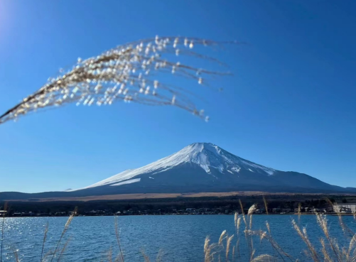
Day05 | 镰仓-东京
餐食 | 早餐 | 酒店内 | 午餐 | 包含 | 晚餐 | 敬请自理
住宿 | 住宿：成田或周边酒店
行程 | 【江之电(体验)】因为会途径湘南海的海岸线，景色很美。很有名的一站是镰仓高校前，灌篮高手的取景地。可以在那里取景拍照，回忆青春的酸涩。江之电是很古老的电车，每一列江之电都不一样，车外面会有很多图案，车内很整洁、很干净，也很复古，会让人怀旧。每一辆列车都充满特色，所以说在日本，也是一种轨道旅行。  【镰仓高校前站】本站在1903年初设站时，原名日坂，并在1953年时根据紧邻的神奈川县立镰仓高等学校，改名为镰仓高校前。1997年时，因为车站所在地可以见到海景的优美风情，而成为首批入选“关东车站百选”的其中一个车站。因动漫【灌篮高手】而出名。  【综合免税店】日本人气产品免税专门店, 客人可自由选购各种日本国民之健康流行食品及各种日本手信  【浅草寺&仲见世商业街】体验东京的发祥地、江户文化特色的仲世见通，创建于628年，是东京都内最古老的寺院。江户时代将军德川家康把这里指定为幕府的祈愿所，是平安文化的中心地。  【银座】自由购物,日本东京最繁华最著名的大街。不仅是日本商界的胜地，也融古今中外各种文化的大花园，被称为东京的“心脏，有“步行者的天堂”之称
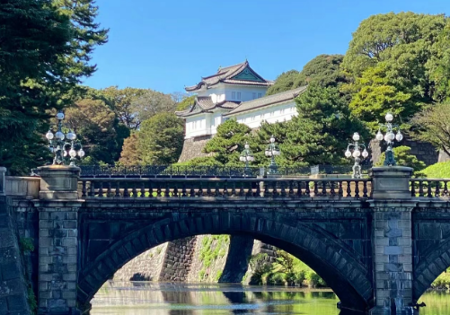
Day06 | 东京-沈阳 参考航班:CZ628【13:25-15:30】
餐食 | 早餐 | 酒店内 | 午餐 | 敬请自理 | 晚餐 | 敬请自理
住宿 | 无
行程 | 早餐后，搭乘酒店巴士，前往东京成田机场，成田机场免税店自由购物后返回沈阳，结束愉快旅行！
特别声明：根据日本最新法规规定，大巴每天行车不能超过10小时（包括进出车库时间）无论以任何原因超出行车时间（包括堵车，大自然等因素如暴雨，暴雪，山体滑坡等或其他原因造成的停留），未完成行程将被自动而合法的删除，请各位客人敬请谅解。
一是上述行程在景点不减少的前提下顺序导游会根据实际情况进行调整，敬请谅解！！！
二是上述行程中航班、景点、酒店、餐厅等可能会因为天气、交通管制、临时休业、罢工等突发事件或不可抗力原因而需要做出顺序调整、取消或更换；

因上述不可抗力等原因而导致航班延误、行程更改、滞留或行程提前结束时， 旅行社会根据实际情况作出积极、适当处理。若因此而产生费用，超出已交旅行团费部份的由游客自行承担。
日本签证不保签，完全看日本领馆判断。如客人被领馆拒签，我司按如下规定收取拒签费：
- 客人被拒签如机票无损，则收每人500元拒签费。
- 客人被拒签如机票有损失，拒签费按机票价格+500元收取！
备注：以上规定请务必仔细阅读，如认同此规定再报名！

费用包含 | 费用不包含
- 签证费、往返国际机票、出入境机场建设税  - 当地3-4星酒店双人间住宿，升级1晚温泉酒店  - 境外旅游巴士费用及日籍司机服务（根据实际收客人数，适当调整车型）；  - 中文导游、行程中所列景点第一门票（自理项目除外）  - 行程内所列用餐；5早5正餐  - 旅游人身意外伤害保险,旅行社责任险 | 1.护照费用；  2.洗衣，理发，电话，传真，饮料，烟酒，洗熨、付费电视，行李搬运等境外个人消费费用；  3.旅游者因违约、自身过错、自由活动期间内行为或自身疾病引起的人身和财产损失；  4.服务包含项目未提到的其它一切费用。
服务标准说明
- 景点说明：
行程中未标注“入内参观”的景点均为游览外观；入内参观景点均含首道门票；郑重承诺：行程景点实际游览时间以行程中标注时间为准，且不少于所标注的时间！
- 行程说明：
  - 公司保留对上述行程的最终解释权，请以出发前确认行程为准，本公司有权对上述行程次序、景点、航班及住宿地点作临时修改、变动或更换，不再做预先通知，敬请谅解；
  - 如遇部分景点节假日休息或庆典等，本社有权根据实际情况调整行程游览先后顺序，以尽可能保证游览内容。行程中所注明的城市间距离，参照境外地图，仅供参考，我社视当地交通状况进行调整；行程中所列航班号及时间仅供参考，将根据实际情况做出合理的调整；但客观因素限制确实无法安排的，敬请各位贵宾理解与配合；
  - 由于团队行程中所有住宿、用车、景点门票等均为旅行社打包整体销售，因此若游客因自身原因未能游览参观的则视为自动放弃，旅行社将无法退费用；
  - 旅游期间，尽量避免到偏僻的地方。出行时尽量结伴而行，以便相互照顾。留意下榻饭店的名称和地址，最好向前台索取一张饭店名片，随身携带，以便外出后能够顺利回到酒店。请您在境外期间遵守当地的法律法规，以及注意自己的人身安全；
  - 根据国际航班团队搭乘要求，团队通常须提前3小时到达机场办理登机手续，故国际段航班在当地下午15点前（含15点），晚间21点前（含21点）起飞的，行程均不含午餐或晚餐；
  - 根据日本法律规定，导游和司机每天工作时间不得超过10小时；
  - 观光时，大件行李可放在旅游车上，贵重物品一定随身携带，以免丢失；
- 酒店标准：
（1）日本酒店没有星级标注，总体上特别小：大厅小、房间小卫生间小；
（2）每个晚上入住的酒店不能确保都在市区内；
- 餐食说明：
退餐标准：餐食不用不退费；
- 保险说明：
我社所上为旅行社责任险，其他保险建议客人根据自身情况投保；
- 退费说明：
（1）如遇天气、战争、罢工、地震等人力不可抗力因素无法游览，我社将按照旅行社协议，退还未游览景点门票费用，但赠送项目费用不退；
（2）游客因个人原因临时自愿放弃游览，酒店住宿、餐、车等费用均不退还；
7、补费说明：
（1）如遇航空公司政策性调整机票价格，请按规定补交差价。机票价格为团队机票，不得改签换人退票；
（2）如果旅游目的地国家政策性调整门票或其他相关价格，请按规定补交差价；
8、其他说明：
我社处理游客意见以游客交回的《贵宾意见反馈单》为依据，请您秉着公平、公正、实事求是的原则填写《贵宾意见反馈单》 。
温馨提示
●日本气温与中国气温相近，具体城市天气可上网查询
●日本与中国时差为1小时，早于中国时间，如日本13：00=中国12：00
●出外旅游，可能会因水土不服而令身体感到不适，所以客人应准备些常用的药品，若您长期服用某类药品，必须带足药物，以防万一
●日本车辆全部靠左行驶，过马路时要严守交通信号，以保证安全
●日本境内人民币、美金不流通，请备足日元。在日本国内兑换日元汇率比中国要高一些
●日元换算方式：1万日元 * 0.060（汇率，以实际为准）=500元RMB
●日本电压为110伏。插座多数为两扁角插头，一般国内两项插头均可使用。
●电话：手机开通国际漫游在日本可使用。
●护照是您在境外唯一合法的身份证明，一旦丢失，补办非常耗时而且将严重影响到您的观光日程，为防止丢失及其他情况的出现，旅游团统一保管
●中国海关规定，在中国出境最多可携带人民币2万元或等额5000美金的外币

